不锈钢反应釜（含税运）
升降不锈钢反应釜
产品型号 | 容积（L） | 设计压力（Mpa） | 设计温度(℃) | 搅拌转速（r/min） | 加热功率（kw） | 备注 | 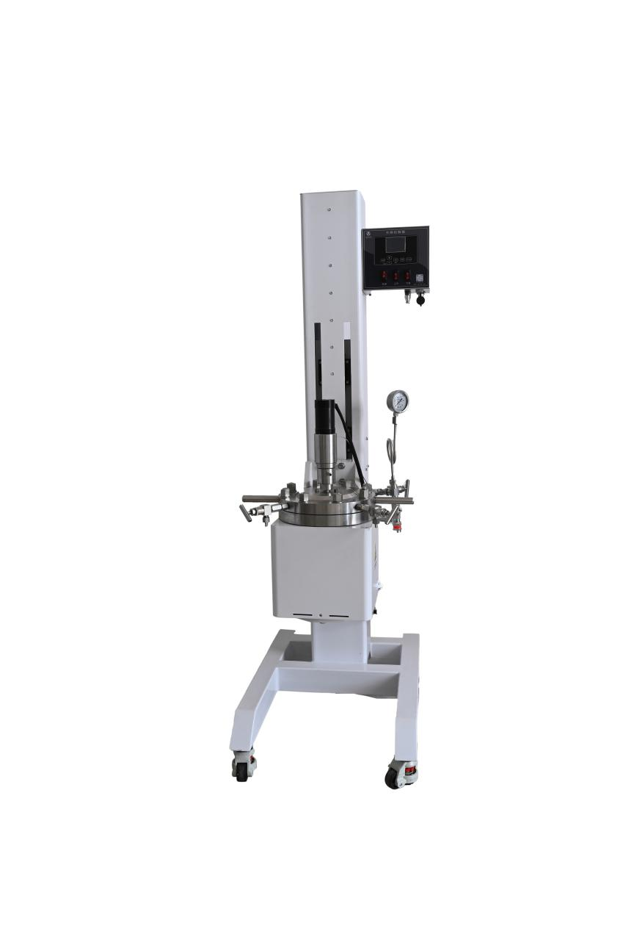  5L及以上
FSJ-0.5 | 0.5 | 22 | 350 | 50-1000 | 0.7 | 常规手动升降，一个防爆阀，压力表、进气阀、出气阀各一个，含进气管。常规不含架子。  夹套款需要3000元不等，具体可询价
FSJ-1 | 1 | 22 | 350 | 50-1000 | 1.5
FSJ-2 | 2 | 22 | 350 | 50-1000 | 2
FSJ-3 | 3 | 22 | 350 | 50-1000 | 3
FSJ-5 | 5 | 22 | 350 | 50-600 | 4
FSJ-10 | 10 | 22 | 350 | 50-600 | 8
FSJ20 | 20 | 16 | 350 | 50-600 | 10
FSJ-30 | 30 | 16 | 350 | 50-600 | 12
FSJ-50 | 50 | 10 | 300 | 50-600 | 15
FSJ-100 | 100 | 6 | 300 | 50-600 | 18
产品  型号 | 容积（L） | 设计压力（Mpa） | 设计温度(℃) | 搅拌转速（r/min） | 加热功率（kw） | 备注 | 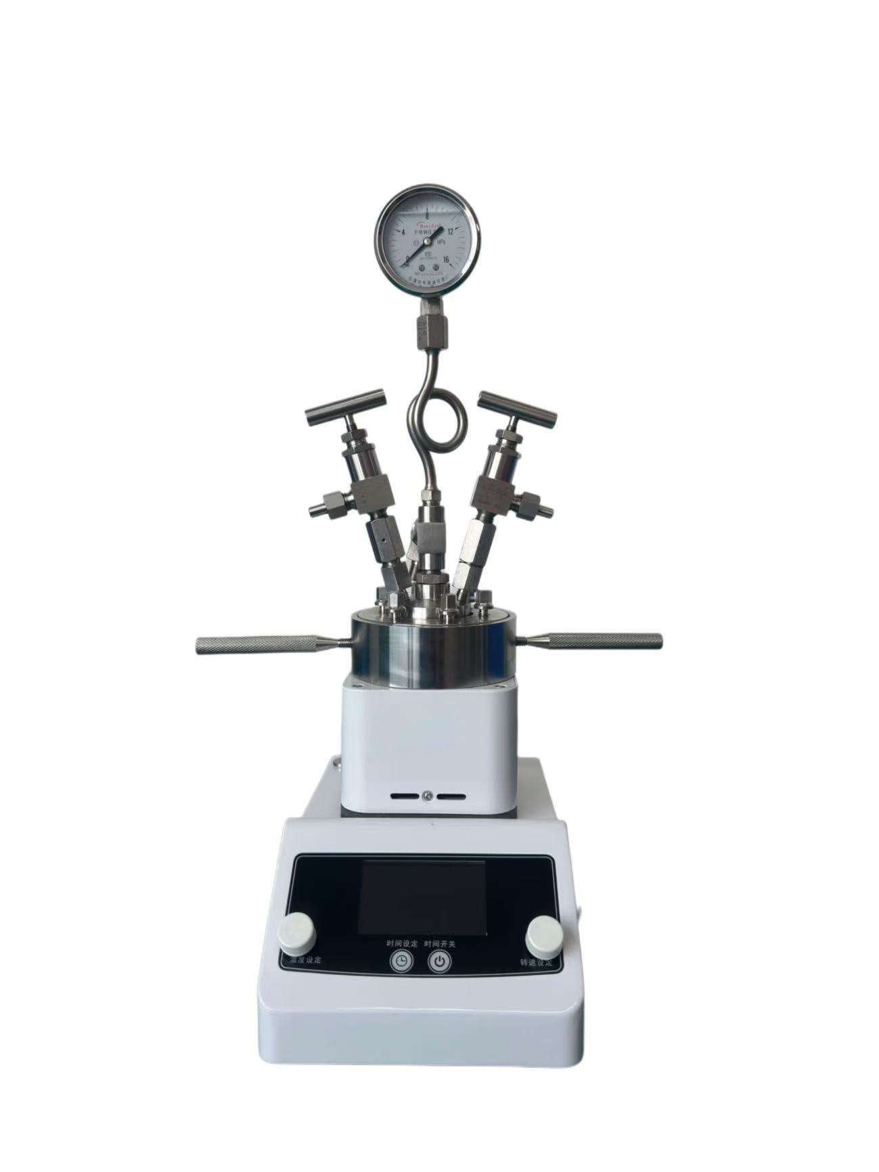  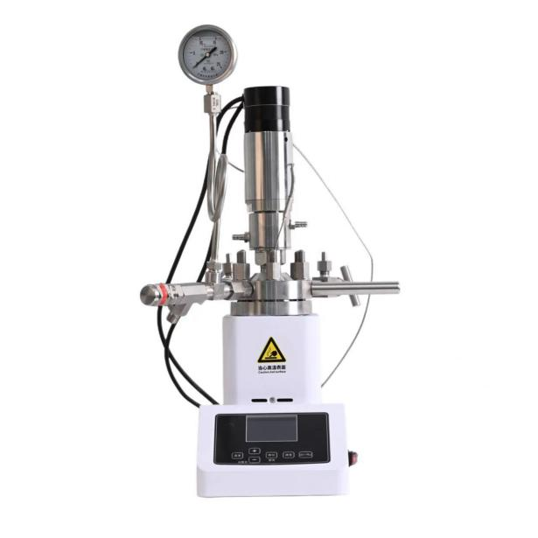
TGYF-S | 0.05 | 22 | 350 | 0-1800 | 0.7 | 常规一个防爆阀、压力表、进气阀、出气阀各一个，含进气管，进气管200元/根（1.8米）  直流无刷电机。
TGYF-S | 0.1 | 22 | 350 | 0-1800 | 0.7
TGYF-S | 0.25 | 22 | 350 | 0-1800 | 0.7
TGYF-S | 0.5 | 22 | 350 | 0-1800 | 1.5
TGYF-S | 1 | 22 | 350 | 0-1800 | 1.5
TGYF-S | 2 | 22 | 350 | 1800 | 0.7
TGYF-X | 0.05 | 22 | 350 | 1800 | 0.7
TGYF-X | 0.1 | 22 | 350 | 1800 | 0.7
TGYF-X | 0.25 | 22 | 350 | 1800 | 0.7
TGYF-X | 0.5 | 22 | 350 | 1800 | 1.5
TGYF-X | 1 | 22 | 350 | 1800 | 1.5
TGYF-X | 2 | 22 | 350 | 1800 | 0.7

产品型号 | 容积（L） | 设计压力（Mpa） | 设计温度(℃) | 搅拌转速（r/min） | 加热功率（kw） | 备注 |   
KGYF-S | 0.05 | 10 | 350 | 0-1800 | 0.7 | 常规一个防爆阀、压力表、进气阀、出气阀各一个，含进气管，进气管200元/根（1.8米）  直流无刷电机。
KGYF-S | 0.1 | 10 | 350 | 0-1800 | 0.7
KGYF-S | 0.25 | 10 | 350 | 0-1800 | 0.7
KGYF-S | 0.5 | 10 | 350 | 0-1800 | 1.5
KGYF-S | 1 | 10 | 350 | 0-1800 | 1.5
KGYF-S | 2 | 10 | 350 | 0-1800 | 1.5
KGYF-X | 0.05 | 10 | 350 | 1800 | 0.7
KGYF-X | 0.1 | 10 | 350 | 1800 | 0.7
KGYF-X | 0.25 | 10 | 350 | 1800 | 0.7
KGYF-X | 0.5 | 10 | 350 | 1800 | 1.5
KGYF-X | 1 | 10 | 350 | 1800 | 1.5
KGYF-X | 2 | 10 | 350 | 1800 | 1.5
台式磁力搅拌不锈钢反应釜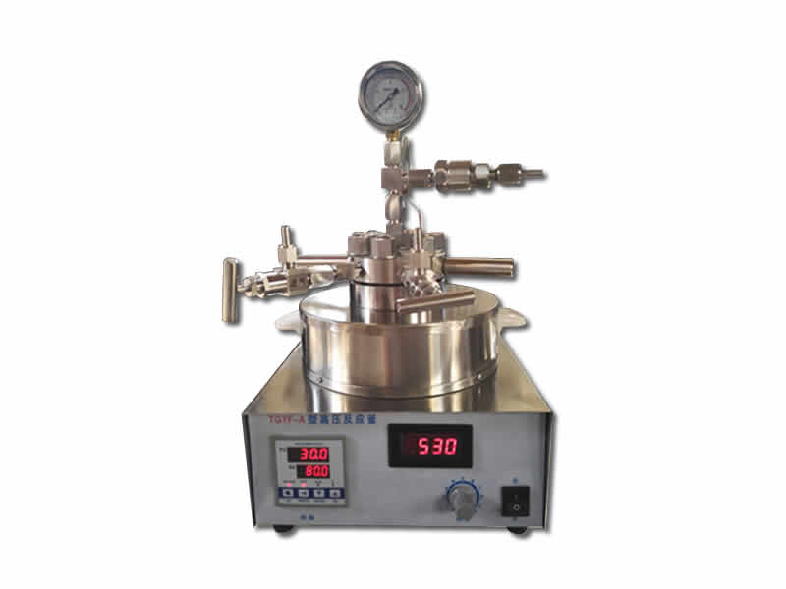（含税运）

快卡式磁力搅拌不锈钢反应釜（含税运）



